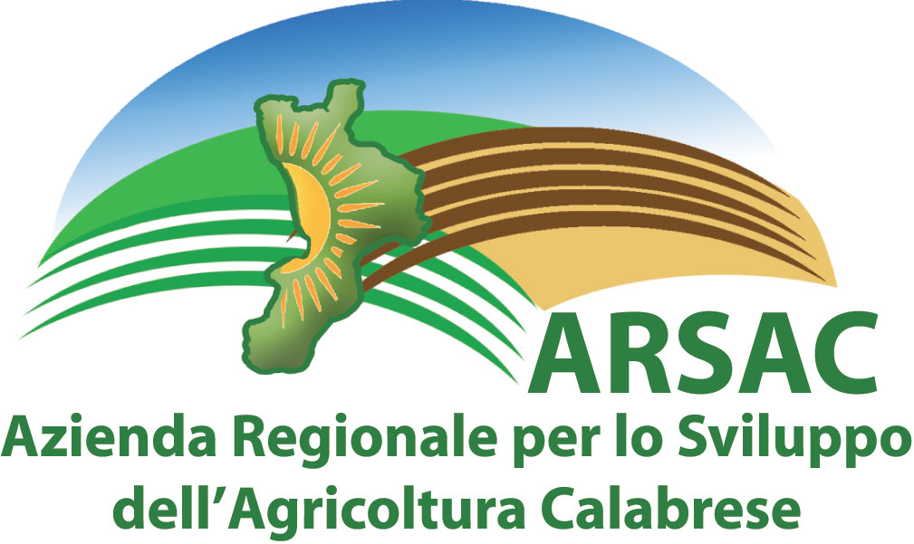

SCHEDA RICHIESTA ANALISI SENSORIALE OLIO DI OLIVA VERGINE

Spett.le
ARSAC
Centro Pilota Olivicolo-Elaiotecnico
Comitato di Assaggio Professionale Oli di Oliva Vergini riconosciuto Mi.P.A.A.F.
Sede Direttiva: Villa Margherita, Cutro (KR)
Tel. 0962 794561 Fax 0962 794576
E-mail: panelarsac@gmail.com
Web: www.arsac.calabria.it; www.arsacweb.it

Il sottoscritto _____________________________________

titolare/rappres. legale/altro dell’Az. _________________________________________________

sita in Via ______________________ Loc./C.da ___________________________ Cap ________

Comune ___________________________ Prov. ____ Tel. _______________ Cell. ______________

E-mail _____________________________ Sito web ________________________________

CHIEDE
che il/i proprio/i campione/i di olio venga/no sottoposto/i ad analisi sensoriale, presso il Centro Pilota Olivicolo-Elaiotecnico, a cura del Comitato di Assaggio Professionale dell’ARSAC (riconosciuto dal Mi.P.A.A.F. ai sensi del Reg. CEE n. 2568/91 come modificato dal Reg CE 796/02 con Decreto Dirigenziale n. H – 87 del 23.01.2006).
Allega:
- N. ____ Campione/i di olio di oliva vergine da _______l;
- N. ____ Analisi chimica del campione/i (facoltativa);
- Scheda raccolta dati aziendali e scheda raccolta dati campione olio di oliva vergine;
- _______________________________________
Distinti saluti.
.
Data _______________ Firma _____________________________________

Assaggiatore referente ______________________________

Autorizzo il trattamento dei miei dati personali ai sensi del D.lgs. 196 del 30 giugno 2003
SCHEDA RACCOLTA DATI AZIENDALI

Superficie olivetata (ha) ______________ n. piante __________ Età media (anni) ____________
Varietà coltivate _________________________________________________________________
Produzione totale olive (kg) _________ Produzione totale olio (l) ________
Metodo di coltivazione: Convenzionale [] Integrata [] Biologica [] Biodinamica []
Irrigazione: SI [] NO []
Metodo di raccolta: Manuale [] Agevolata [] Meccanica []
Epoca di raccolta: Precoce [] Invaiatura [] Avanzata []
Stoccaggio olive: Sacchi [] Cassette [] Binds [] Sfuse []

SCHEDA RACCOLTA DATI CAMPIONE OLIO DI OLIVA VERGINE
CAMPIONE 1
Data campionamento _________ Campionamento effettuato da: Produttore [] Assaggiatore []

Monocultivar di _____________________ Blend di __________________________________

_______________________ Denominazione aziendale campione ________________________

Corrispondente al lotto n. _________________________________ di hl ____________________

Confezione n. ____ da l.______ Tipo confezione ____________________ Sigillata SI [] NO []

Data raccolta olive ________ Metodo di raccolta: Manuale [] Agevolata [] Meccanica []

Data molitura _________ Tecnologia di estrazione: Tradiz. [] Continua 3 fasi [] Continua 2 fasi []

Filtrazione: SI [] NO [] Metodo ______________________________________________

Stoccaggio olio _______________________ Con azoto: SI [] NO [] Con argon: SI [] NO []

Imbottigliam.: SI [] NO [] Denocciol.: SI [] NO [] Bio: SI [] NO [] Dop: SI [] NO [] Igp: SI [] NO []

SPAZIO RISERVATO AL LABORATORIO
Data ricevimento campione ________________ | Codice campione ________________________

CAMPIONE 2
Data campionamento _________ Campionamento effettuato da: Produttore [] Assaggiatore []

Monocultivar di _____________________ Blend di __________________________________

_______________________ Denominazione aziendale campione ________________________

Corrispondente al lotto n. _________________________________ di hl ____________________

Confezione n. ____ da l.______ Tipo confezione ____________________ Sigillata SI [] NO []

Data raccolta olive ________ Metodo di raccolta: Manuale [] Agevolata [] Meccanica []

Data molitura _________ Tecnologia di estrazione: Tradiz. [] Continua 3 fasi [] Continua 2 fasi []

Filtrazione: SI [] NO [] Metodo ______________________________________________

Stoccaggio olio _______________________ Con azoto: SI [] NO [] Con argon: SI [] NO []

Imbottigliam.: SI [] NO [] Denocciol.: SI [] NO [] Bio: SI [] NO [] Dop: SI [] NO [] Igp: SI [] NO []
SPAZIO RISERVATO AL LABORATORIO
Data ricevimento campione ________________ | Codice campione ________________________

CAMPIONE 3
Data campionamento _________ Campionamento effettuato da: Produttore [] Assaggiatore []

Monocultivar di _____________________ Blend di __________________________________

_______________________ Denominazione aziendale campione ________________________

Corrispondente al lotto n. _________________________________ di hl ____________________

Confezione n. ____ da l.______ Tipo confezione ____________________ Sigillata SI [] NO []

Data raccolta olive ________ Metodo di raccolta: Manuale [] Agevolata [] Meccanica []

Data molitura _________ Tecnologia di estrazione: Tradiz. [] Continua 3 fasi [] Continua 2 fasi []

Filtrazione: SI [] NO [] Metodo ______________________________________________

Stoccaggio olio _______________________ Con azoto: SI [] NO [] Con argon: SI [] NO []

Imbottigliam.: SI [] NO [] Denocciol.: SI [] NO [] Bio: SI [] NO [] Dop: SI [] NO [] Igp: SI [] NO []
SPAZIO RISERVATO AL LABORATORIO
Data ricevimento campione ________________ | Codice campione ________________________

